Консультация для родителей: « Навыки и умения ребенка к трем годам».

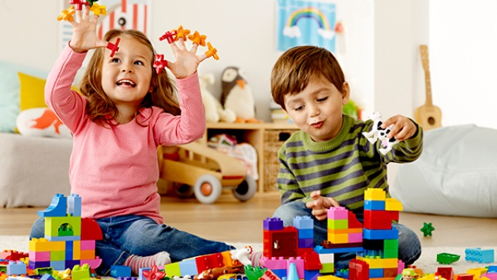

Подготовила воспитатель: Камозина Е.Е.

МДОУ детский сад № 21

г. Ярославль, апрель 2021

Что должен уметь делать ребенок к 3 годам?
Три года - очень интересный возраст. Малыш становится очень любознательным и самостоятельным, требует больше внимания со стороны взрослых. Это переломный момент, который многими специалистами рассматривается как итог развития ребенка от его рождения. В три года малыш уже имеет достаточно обширный круг знаний об окружающем мире - он познакомился с ним через собственную деятельность и общение, с помощью книг и мультфильмов. У маленького человечка на многие жизненные вопросы уже имеется свое мнение, он часто поражает нас своей логикой. В этом возрасте значительные качественные изменения происходят в социальной и интеллектуальной областях развития. Накопленные к трехлетнему возрасту физические умения и навыки совершенствуются.
Необходимо обратить внимание родителей на следующее: в этом возрасте развитие ребенка, как никогда, зависит от нас, взрослых. Освоение новых форм деятельности и поведения во многом связано с теми возможностями, которые создаются в окружении ребенка.

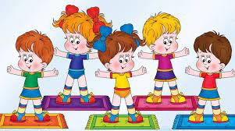

Память, внимание, речь, мышление, восприятие - вот что становится основой в познавательной активности ребенка. Степень развития психических процессов к трем годам можно оценить по следующим признакам:
· ребенок знает 1200-1500 слов, не только знает и понимает слова, обозначающие реально воспринимаемые "сейчас" предметы, но и представляет образы предметов, которые не находятся непосредственно в поле его зрения;
· усвоил основные грамматические закономерности предложений и, строя предложение, использует местоимения, существительные, глаголы и прилагательные (но последние редко);
· знает 5-6 форм (круг, треугольник, овал, прямоугольник, квадрат, многоугольник);
· знает 8 цветов (красный, оранжевый, желтый, зеленый, синий, фиолетовый, белый и черный);
· знает такие понятия, как "один - много", "большой - маленький";
· понимает предлоги "на", "под", "за", "перед", "в";
· может сложить по представленному образцу картинку из 3-5 частей;
· начинает ориентироваться в пространстве (запоминает дорогу к магазину, в парк, к бабушке, в детский сад);
· отгадывает загадки;
· слушает сказки, рассказы, стихи, заучивает их;
· рисует, лепит, занимается аппликацией или конструированием, чаще всего с помощью взрослого.
Очевидно, что при таком количестве знаний и умений ребенка родителей все больше беспокоит, соответствует ли уровень развития их малыша возрастному эталону. Так как темпы развития малыша обусловлены его индивидуальными особенностями, многое зависит от темперамента ребенка, от того, сколько времени родители проводят с детьми, как общаются с ними. И часто неумение малыша сегодня выполнить какое-либо из вышеперечисленных заданий вовсе не означает, что он отстает в развитии.
Область социального развития включает в себя умения и навыки ребенка взаимодействовать с внешним миром и общаться с другими людьми. Необходимо отметить, что в данном возрасте продолжают развиваться и совершенствоваться навыки самообслуживания, но большое значение приобретают и навыки общения и взаимодействия с другими людьми, в первую очередь со сверстниками.
Что касается навыков самообслуживания, к трем годам ребенок должен уметь:
· есть самостоятельно, соблюдая при этом гигиенические навыки и правила поведения;
· одеваться самостоятельно: справляться с молнией, застегивать крупные пуговицы, надевать обувь, хоть иногда не на ту ногу;
· знать последовательность раздевания и складывания одежды;
· замечать, что у него запачкана одежда, оторвана пуговица, развязался шнурок, и уметь попросить взрослых о помощи.
Сфера общения характеризуется следующим:
· ребенок начинает ощущать необходимость партнеров и приятелей для совместных игр;
· появляется способность играть не рядом, а вместе с другими детьми, воспринимать некоторые правила и подчиняться им;
· ребенок называет других по имени;
· ребенок понимает опасность и стремится избежать опасных ситуаций;
· "в уме" должен представлять себе то, о чем рассказывают взрослые, заранее видеть возможные результаты собственных действий, то есть уметь анализировать свои поступки, знать, почему именно эти действия он совершил.
Кроме того, хотелось бы отметить, что в возрасте трех лет происходит очередной кризис развития, который чаще всего называют "Я сам". Малыш становится упрямым, хочет делать все самостоятельно - даже то, что ему явно не по силам. Теперь он старается разобрать и сломать все, что попадается под руку, не только из любопытства, но и чтобы проверить свои возможности и силы. Просыпается чувство собственности: "Я сам, и это все мое". Так что если ваш ребенок в три года вдруг стал жадным и вредным, не пугайтесь - это не навсегда!

В 3 года, как ив любом другом возрасте, ребенок никому ничего не должен, но вполне может уметь по каждому из указанных разделов ( по ним проводится психолого-педагогическая диагностика развития малыша):
ВНИМАНИЕ - выполнять задание, не отвлекаясь в течение около 5 минут; находить 3-4 отличия между предметами; удерживать в поле зрения 3-4 предмета; находить два предмета, похожих друг на друга; выполнять задания по предложенному образцу.
ПАМЯТЬ - запоминать 3-4 картинки; знать наизусть несколько четверостиший; повторить небольшую прочитанную сказку с помощью взрослого; вспомнить, что он делал утром, днем, вечером; рассказать по памяти о содержании картинки по наводящим вопросам.
МЫШЛЕНИЕ - быстро и правильно собирать пирамидку; складывать картинку из 5 частей; собирать несложные игры-вкладыши; находить простые связи между предметами и явлениями.
МАТЕМАТИКА - находить в окружающей обстановке много предметов и один; выражать словами, каких предметов больше или меньше; сравнивать 3-4 предмета по величине (длине, ширине, высоте).
РАЗВИТИЕ РЕЧИ - правильно отвечать на вопросы; согласовывать слова в роде, числе, падеже; правильно пользоваться предлогами в, на, за, под; употреблять предложения с однородными членами.
РАЗВИТИЕ МЕЛКОЙ МОТОРИКИ - изображать простейшие предметы и явления действительности, используя прямые, округлые, наклонные, длинные, короткие, пересекающиеся линии; повторять простые движения пальчиковой гимнастики.
ЗНАКОМСТВО с ОКРУЖАЮЩИМ МИРОМ - называть свое имя и фамилию; называть имена людей его ближайшего окружения, называть и отличать 2-3 дерева; по опорным обобщающим словам находить предметы ("Покажи обувь, посуду, мебель"); знать и называть 6 основных цветов; различать времена года; называть существенные детали и части предметов.
Не забывайте, что ваши занятия с ребенком должны проходить на достаточно хорошем эмоциональном уровне. Если ваш малыш в данный момент не настроен заниматься, отложите занятия до более удобного момента. 